Здоровьесберегающие технологии применяемые на практике в ДОУ
Здоровье – основа формирования личности, и в этой связи уместно привести слова замечательного педагога В. А. Сухомлинского: «Опыт убедил нас в том, что примерно у 85% всех неуспевающих учеников главной причиной отставания в учебе являются плохое состояние здоровья, какое-нибудь недомогание или заболевание».
Охрану здоровья детей можно назвать приоритетным направлением деятельности всего общества, поскольку лишь здоровые дети в состоянии должным образом усваивать полученные знания и в будущем способны вырасти активными членами общества, заниматься производительно-полезным трудом и принести пользу государству и обществу в целом. Здоровье человека – его основная ценность, и именно в дошкольном возрасте закладываются основы здоровьесберегающего мышления и поведения личности. Поэтому, забота о сохранении здоровья воспитанников ДОУ – важнейшая обязанность как педагога-воспитателя, так и самого ребенка. Детям, испытывающим проблемы со здоровьем, трудно будет учиться и развиваться в дальнейшем.
В настоящее время, каждый педагог должен знать, что обучение, воспитание и здоровье – это неразрывно связанные и друг на друга влияющие категории. Ориентация на здоровьесберегающие технологии в воспитании и обучении являются одной из главных и актуальных задач всей современной системы образования. Состояние здоровья детей России вызывает обоснованную тревогу. По данным специалистов, треть детей, поступающих в школу, уже имеют хронические заболевания; за годы обучения в пять раз возрастает число нарушений зрения и осанки, в четыре раза увеличивается количество нарушений психического здоровья, в три раза увеличивается число детей с заболеванием органов пищеварения. Подобное состояние здоровья – это результат длительного неблагоприятного воздействия не только социально-экономических, экологических, но и ряда педагогических факторов. [1]
Понятие “здоровьесберегающие технологии” прочно вошло в образовательную систему, начиная с дошкольных образовательных учреждений. “Здоровьесберегающая технология” – это система мер, включающая взаимосвязь и взаимодействие всех факторов образовательной среды, направленных на сохранение здоровья ребенка на всех этапах его обучения и развития. Здоровьесберегающие технологии в дошкольном образовании направлены на решение приоритетной задачи современного дошкольного образования – задачи сохранения, поддержания и обогащения здоровья субъектов педагогического процесса в детском саду: детей, педагогов и родителей. [2]
Одна из главных задач дошкольного учреждения – это создание условий, гарантирующих формирование и укрепление здоровья их воспитанников. Здоровье человека – проблема достаточно актуальная для всех времен и народов, а в настоящее время она становится первостепенной. Исследованиями отечественных и зарубежных учёных установлено, что здоровье человека лишь на 7-8% зависит от успехов здравоохранения и на 50% – от образа жизни. Воспитание уважительного отношения к здоровью необходимо начинать с раннего детства. По мнению специалистов, 75% всех болезней человека заложено в детские годы. И педагог может сделать для здоровья воспитанника не меньше, чем врач. Воспитатель должен обучаться психолого-педагогическим технологиям, позволяющим ему самому работать так, чтобы не наносить ущерба здоровью своим воспитанникам на занятиях. Образовательная среда должна быть здоровьесберегающей и здоровьеукрепляющей. Понятие “здоровьесберегающие технологии” как раз и интегрирует все направления работы дошкольного учреждения по сохранению, формированию и укреплению здоровья детей дошкольного возраста. [3]
Здоровьесберегающие технологии – это и условия обучения ребенка (отсутствие стресса, адекватность требований и методик обучения и воспитания, и рациональная организация учебного процесса (в соответствии с возрастными, половыми, индивидуальными особенностями и гигиеническими требованиями, и соответствие учебной и физической нагрузки возрастным возможностям ребенка, и необходимый, достаточный и рационально организованный двигательный режим.
Цель здоровьесберегающих технологий – обеспечение высокого уровня здоровья воспитанников детского сада и воспитание культуры здорового образа жизни. Классификация здоровьесберегающих технологий в дошкольном образовании определяется по доминированию целей и решаемых задач, а также ведущих средств здоровьесбережения и здоровьеобогащения педагогического процесса в детском саду. [4] В связи с этим можно выделить следующие виды здоровьесберегающих технологий:
* Медико-профилактическая технология – обеспечивает сохранение и приумножение здоровья детей под руководством медицинского персонала ДОУ в соответствии с медицинскими требованиями и нормами с использованием медицинских средств.
Физкультурно-оздоровительная технология – направлена на физическое развитие и укрепление здоровья ребенка посредством различных комплексов и мероприятий физкультурно-спортивного характера.
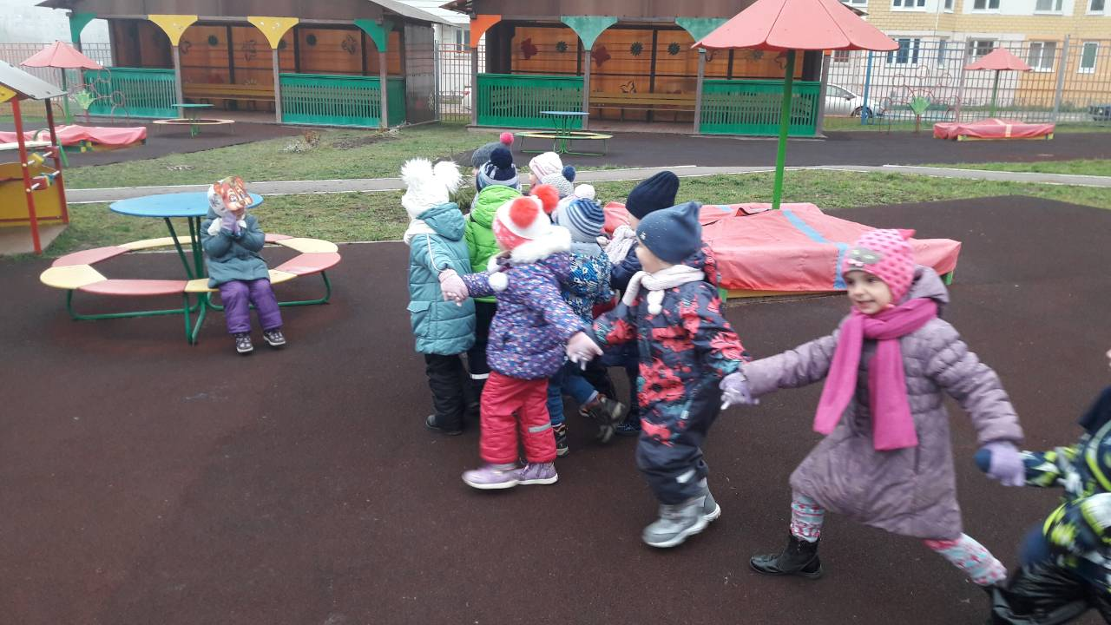

Технологии обеспечения социально-психологического благополучия ребенка– эмоциональный комфорт и позитивное психологическое самочувствие ребенка в процессе его общения со сверстниками и взрослыми в детском саду и семье.
Технологии здоровьесбережения и здоровьеобогащения педагогов – педагог, стоящий на страже здоровья ребенка, воспитывающий культуру здоровья, и сам должен быть здоров, иметь валеологические знания, должен уметь их правильно донести до других участников воспитательного процесса.

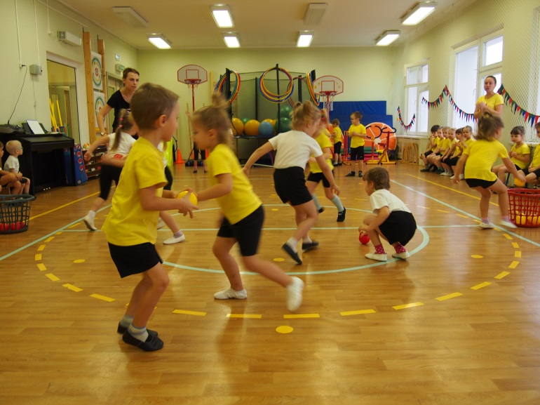
*Технологии валеологического просвещения родителей – выражается в формировании у родителей ценности здорового образа жизни, в их знакомстве с различными формами работы по физическому воспитанию в ДОУ, информировании о состоянии здоровья и физическом развитии их ребёнка, привлечении родителей к участию в различных совместных физкультурных досугах и праздниках.

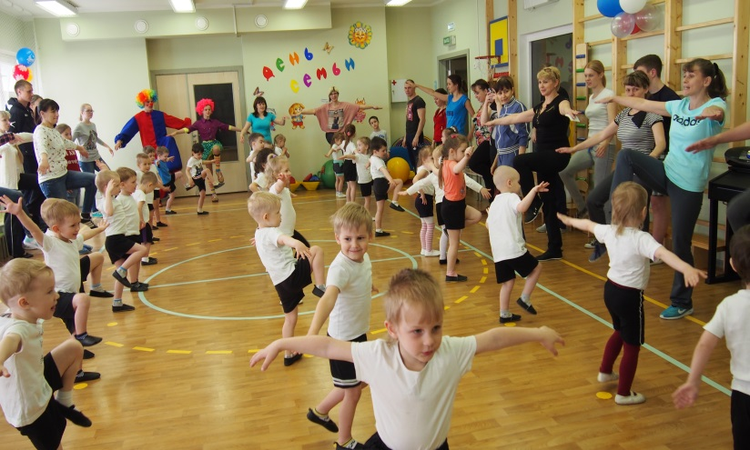
*
Здоровьесберегающие образовательные технологии – предполагают воспитание культуры здоровья дошкольников, которая обеспечит ребенку возможность сохранения здоровья в период дальнейшего обучения в школе, сформирует у него необходимые знания, умения и навыки по здоровому образу жизни, научит использовать полученные знания в повседневной жизни.
Здоровьесберегающие образовательные технологии наиболее значимы среди всех известных технологий по степени влияния на здоровье детей. [5]
Проанализировав тематическую литературу, приходим к выводу, что в современных ДОУ различные здоровьесберегающие технологии используются по следующим направлениям:
1. Технологии сохранения и стимулирования здоровья.
2. Технологии обучения здоровому образу жизни.
3. Коррекционные технологии.
Усилия работников дошкольных учреждений сегодня как никогда направлены на оздоровление ребенка-дошкольника, культивирование здорового образа жизни. Не случайно именно эти задачи являются приоритетными в программе модернизации российского образования.
Выбор здоровьесберегающих педагогических технологий в конкретном ДОУ зависит от типа дошкольного учреждения и конкретных условий пребывания в нем, от показателей здоровья детей и организации здоровьесберегающей среды, от программы, по которой работают педагоги-воспитатели, и их профессиональной компетентности.
Рассмотрим некоторые здоровьесберегающие технологии, которые мы используем в условиях нашего дошкольного учреждения.
Ритмопластика (движения, выполняемые под музыку). Выполняются через 30 мин. после приема пищи, 2 раза в неделю по 30 мин., начиная со среднего возраста. При этом обращается внимание на художественную ценность, величину физической нагрузки и ее соразмерность возрастным показателям детей.
Динамические паузы (короткая разминка среди занятия). Проводится во время занятий, 2-5 мин., по мере утомляемости детей. Рекомендуется для всех детей в качестве профилактики утомления. Могут включать в себя элементы гимнастики для глаз, дыхательной гимнастики и других в зависимости от вида занятия.
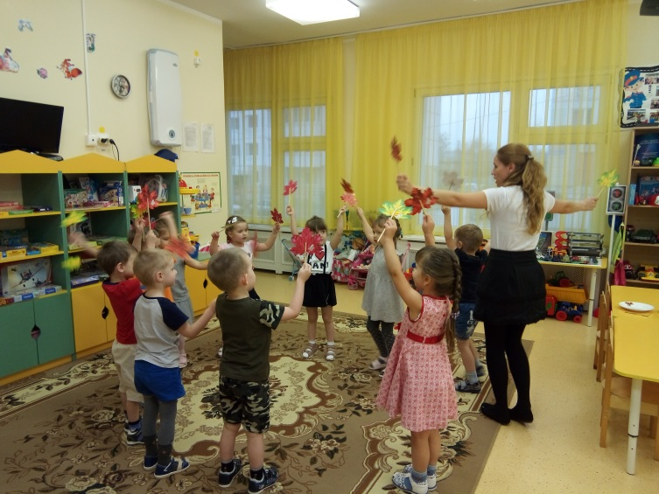

Подвижные и спортивные игры. Могут быть использованы как часть физкультурного занятия, на прогулке, в групповой комнате – малой и средней степенью подвижности. Ежедневно для всех возрастных групп. Игры подбираются в соответствии с возрастом детей, местом и временем ее проведения.
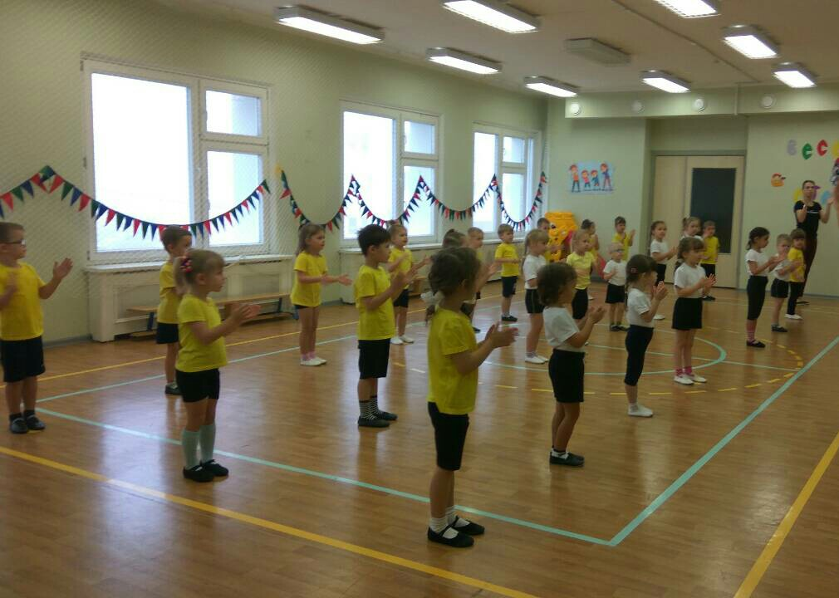

Релаксация (глубокое мышечное расслабление, сопровождающееся снятием психического напряжения). Проводится в любом подходящем помещении. В зависимости от состояния детей и целей, педагог определяет интенсивность технологии. Для всех возрастных групп. Можно использовать спокойную классическую музыку (Чайковский, Рахманинов, звуки природы).
Также к здоровьесберегающим технологиям относятся и различные виды гимнастики, которые мы часто используем при проведении режимных моментов.
Гимнастика пальчиковая (комплексы упражнений для пальцев рук, способствующие развитию мелкой моторики). Применяется ежедневно с младшего возраста индивидуально и с подгруппой. Рекомендуется всем детям. Проводится в любой удобный отрезок времени (в любое удобное время).

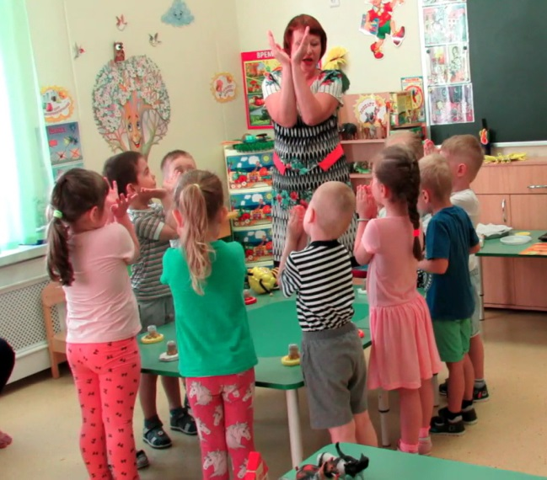

Гимнастика для глаз (комплексы упражнений для сохранения зрения). Проводится, начиная с младшего возраста, ежедневно по 3-5 мин. в любое свободное время в зависимости от интенсивности зрительной нагрузки.
Гимнастика дыхательная (это система дыхательных упражнений) направлена на укрепление здоровья и лечение различных заболеваний и используется в предварительно проветренном помещении.
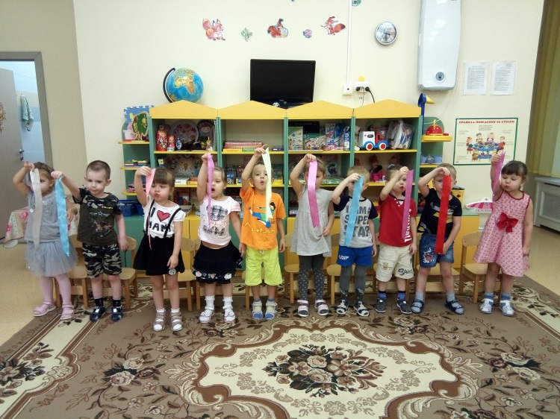

Гимнастика бодрящая (комплексы упражнений после сна, позволяющий детскому организму проснуться, улучшает настроение, поднимает мышечный тонус). Осуществляется ежедневно после дневного сна, 5-10 мин. Форма проведения различна: упражнения на кроватках, обширное умывание, легкий бег из спальни в группу с разницей температуры в помещениях и др.
Гимнастика корригирующая и ортопедическая (специальная гимнастика для устранения различных нарушений опорно-двигательного аппарата). Форма проведения различна и зависит от поставленной задачи и контингента детей.

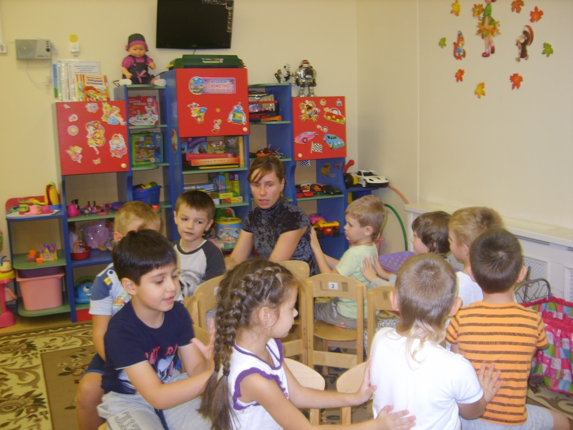

Кроме того, в последнее время большое распространение также получили и психо-коррекционные технологии, проводимые психологом совместно с воспитателем. Среди них можно выделить арттерапию, сказкотерапию, технологии музыкального воздействия, воздействия цветом, и технологию коррекции поведения. [6]
Некоторые из этих видов технологий мы также применяем в работе нашего ДОУ.
Значение дошкольного детства для развития личности и воспитания здорового ребенка трудно переоценить. Отечественной системой дошкольного образования накоплен ценный опыт гигиенического воспитания, однако ухудшение здоровья дошкольников и современные социальные условия жизни диктуют новые подходы к формированию здорового образа жизни детей.
Применение в работе ДОУ здоровьесберегающих педагогических технологий повышает результативность воспитательно-образовательного процесса, обеспечивают индивидуальный подход к каждому ребенку, способствуют формированию у педагогов ДОУ и родителей детей положительной мотивации и ценностных ориентаций, направленных на сохранение и укрепление здоровья воспитанников.
Использованная литература:
1. Методические рекомендации: Здоровьесберегающие технологии в общеобразовательной школе: методология анализа, формы, методы, опыт применения / Под ред. М. Безруких, В. Сонькина. – М., 2002. – С. 25-26.
2. Педагогика и психология здоровья / Под ред. Н. К. Смирнова. –
М. : АПКиПРО, 2003. – С. 31-34.
3. Сухарев А. Г. Концепция укрепления здоровья детского и подросткового населения России // Школа здоровья. 2000. – Т. 7. – №2. – С. 29-34.
4. Назаренко Л. Д. Оздоровительные основы физических упражнений. –
М., 2002. – С. 44-56.
5. Ткачева В. И. Играем каждый день // Методические рекомендации. –
Мн. : НИО, 2001. – С. 12-15.

Подготовила:
воспитатель МБДОУ «Црр – д/с № 6»
Абашина Е. В.

